搭建道闸模型测试
道闸如何工作？
归纳道闸工作过程

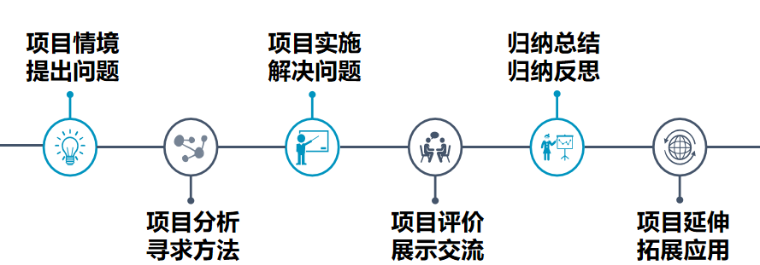
道闸系统优化
演示道闸模型工作过程
拆解道闸工作流程

